

Puerto Colombia, XX-XX 2025

Asunto: Carta de compromiso coordinadores semilleros de investigación – “Convocatoria Interna para el Fortalecimiento de la Red Institucional de Semilleros de Investigación (RedISIA)-2025”

Estimados,

Vicerrectoría de Investigación, Extensión y Proyección Social
Universidad del Atlántico

Cordial saludo,
Por medio del presente mi persona XXXXXXXXXXXXXX, identificado con cedula de ciudadanía número XXXXXXXXX, quien funge como coordinador del semillero de investigación XXXXXXXX adscrito al grupo de investigación XXXXXX asociado a la facultad de XXXXXXXXXXX; me comprometo a dar correcta seguimiento y cumplimiento a los compromisos adquiridos a partir de la participación en la Cuarta convocatoria interna de “Convocatoria Interna para el Fortalecimiento de la Red Institucional de Semilleros de Investigación (RedISIA)-2025”.

Datos Estudiantes Semilleristas:
N° | Nombre y Apellido | Cedula | Semestre | Facultad | Programa
1
2
3

Atentamente,

Firma
Nombre
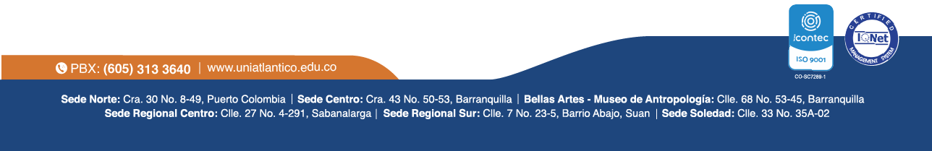
Cedula

